豆粕，是谁打造了今年强势的你？

————多因素奠定豆粕强势震荡格局

豆粕作为猪、禽、水产饲料的主要原料，具有易消化、蛋白质营养成分高等特点，是饲料加工中不可或缺的原料之一，在饲料配方中占10%以上。同时豆粕的价格波动对整体饲料价格行情有着密切联系。

一、2012年上半年豆粕期货现货市场回顾

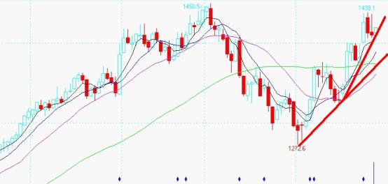
图1：2012年美豆期货指数K线图
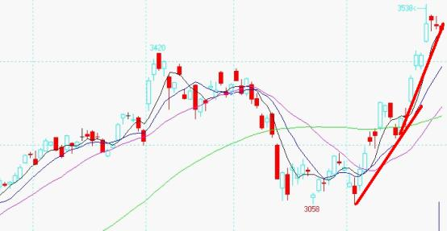
图2：2012年连豆粕1301主力合约K线图

美豆指数由年初1158美分上升到五一最高点1450美分后美豆进入种植期同时希腊是否退出欧元区的经济面作用影响期市，震荡下滑回落至年初2月份的1272美分后，USDA陆续发布美豆种植报告以及南美大豆的优良种率受干燥天气影响较大，支撑美豆指数再次攀升至高点1440美分，目前短期趋势调整，短期压力1450美分，支撑区域1400美分，跌破1400美分进入高位调整趋势，目前高位震荡趋势。国内连豆粕紧跟外盘走势，目前短期调整走势，跌破3400元吨将进入中级调整趋势，短期支撑3400元吨区域，阻力3500元吨区域，站稳将继续走强。

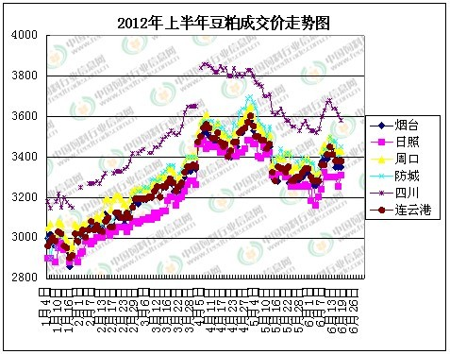
图3：2012年上半年豆粕现货成交价走势图

自年初以来随着港口大豆的不断减少，油厂挺价豆粕现货价格不断攀升，1-4月期间涨幅高达500元/吨左右，在清明后出现高点市场普遍价格维持在3400-3600元/吨区间。五一后随着进口大豆的陆续到港，豆粕现货价格出现下滑，端午假期后又出现小幅攀升，目前基本集中在3300-3400元/吨区间。5月份南美开始种植大豆标志着天气情况开始成为短期的抄作题材，目前美国种植区天气干燥，大豆优良种率不断下滑支撑美豆期价不断攀升带动国内豆粕期货上涨，国内7月份开始是饲料消费旺季的来临，也会对豆粕需求起到支撑，所以我们大胆推测豆粕的强势局面要维持一段时间（可以理解为第三季度），无论现货期货近期都易涨难跌。

二、豆粕净多持仓冲高回落
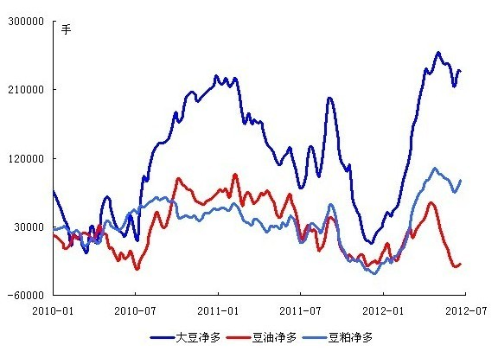
图4：2010-至今豆类净多头持仓走势图

自今年1月初以来，商品基金开始逐步增加美豆净多单，直至5月1日当周，基金净多单的持有量已经达到25.9万张，为近年来最高。基金的青睐是推升美豆价格的重要因素，但是在出现系统性风险时，基金争相离场也将推动价格的回落。

国内豆粕市场更是如此，5月4日豆粕所有合约持仓量达到237.3万张，为该品种上市以来的最大持仓量，此后三个交易日，持仓量大幅减少38.5万张，价格下挫近百点。这反映出多单离场助推价格快速下行。由于持仓量过大，豆粕跌幅进一步加大。在CFTC公布的最新豆粕持仓数据中，截至6月19日，非商业头寸中的多头持仓升至100578手，较前一周增加7436手，显示国际市场商品基金继续看好豆粕后市。

三、美豆结转库存持续下降出口量逐年上涨

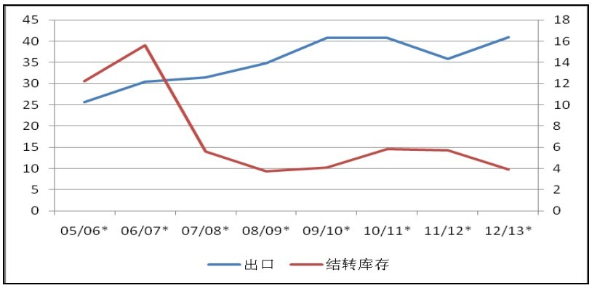
图5：近8年来美豆出口与结转库存走势图

根据美国农业部的最新预测，2011/12年度美国大豆出口预计达到11.33亿蒲式耳，低于上年度的13.82亿蒲式耳。本年度迄今为止，美国大豆出口检验量为12.03128亿蒲式耳，低于上年同期的14.19159亿蒲式耳。而《油世界》近日发布报告称，2012年6月1日南美5个主要出口国——阿根廷、巴西、巴拉圭、玻利维亚和乌拉圭大豆库存预计降至7236万吨，较2011年6月1日的9609万吨下降24.7%。南美2011/2012年度大豆供给量的减少使美国大豆出口需求增加，美国旧作大豆偏低库存水平进一步下降。美国农业部6月供需报告显示，2011/2012年度美国大豆年末库存预估为1.75亿蒲式耳，较5月的预估值2.10亿蒲式耳下降16.67%。美国农业部6月末将公布截止到2012年6月1日的美国大豆季度库存报告，美国大豆出口需求的增长使季度大豆库存下调的概率加大。这意味着，在美国新季大豆收获前，美国现货大豆供给形势或将更为紧张。

进入5月美豆种植期，随着美国中西部旱情的持续，天气炒作行情再次展开，美豆生长前景堪忧，截至6月24日当周，美国大豆生长优良率为53%，之前一周为56%，上年同期为65%。美国大豆开花率为12%，之前一周为5%，去年同期为2%，五年均值为4%。56%的大豆优良率是已经是16年同期以来最低水平，在2011/12年度南美大豆大幅减产的背景下，美豆的单产水平存在隐忧则会持续加剧国际市场在明年春季前的紧张格局。

在国内2011/2012年度国产大豆仅为1200万吨，2012/2013年度大豆播种面积继续减少，产量或仅为1000万吨附近，需要大量进口来弥补国内缺口。

四、随着港口库存的加大，压榨利润日益减小
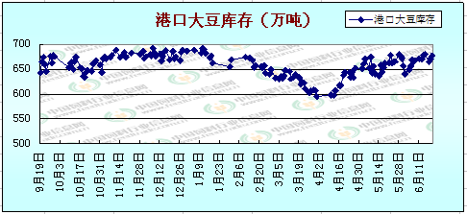
图6：港口大豆库存趋势图

由图6可见我国港口大豆库存从今年年初至4月中旬一路下滑，直到4月底开始大豆进口量逐渐增加以充实港口库存量，到6月份出现峰值。

中国国家粮油信息中心5月31日表示，目前中国主要港口的大豆库存约为630万吨，而截止今日港口大豆库存已经高达越670万吨。国家粮油信息中心在一则通告中称：“近期到港的大豆数量增加，因为储备大豆已被投放至市场。”海关总署公布的进口数据显示，2010年全年累计进口大豆5480万吨，同比增长28.8%。2011年全年累计进口大豆5264万吨，累计数量同比下降3.9%，累计金额同比上涨18.9%。2012年1月进口大豆461万吨，2月进口大豆383万吨，3月进口大豆483万吨，4月进口大豆488万吨，5月份进口大豆528万吨，1-5月累计进口量2343万吨，数量同比增加20.7%，金额同比增加13.8%。预计，6月份进口大豆预报到港量将达到515.62万吨。

从端午小假期前后来看，终端饲料厂商采购积极性有所增加、并开始增加库存量。从第三季度起豆粕消费即将起步；而来自后期到港进口大豆持续高企、远月进口大豆采购节奏放缓以及国内饲料需求旺季预期的支撑，均使得豆粕现货中期走势偏强。

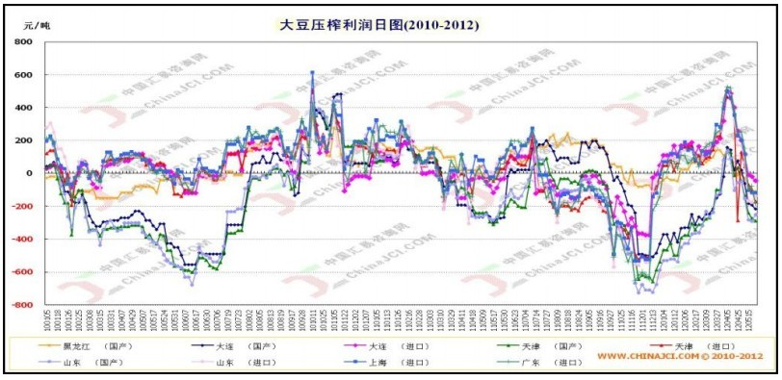
图7：2010-2012大豆压榨利润日图（图片来自汇易网）

虽然豆粕价高、库存偏低，但榨油厂生产的积极性并不高。中投期货研究所所长漆志云在山东调研时发现，由于豆油价格偏低，压缩油厂利润甚至频现亏损，不少油厂停产。

五、豆粕、玉米、配合饲料价格稳步上升
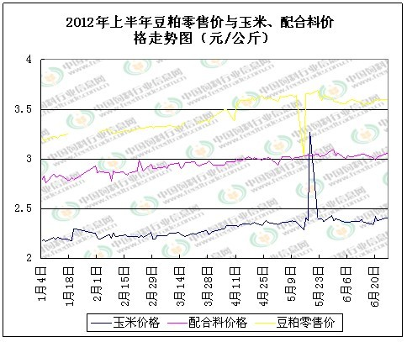
图8：2012年上半年豆粕零售价，玉米与配合料同比价格趋势图

统计数据显示2012年1~5月份，工业饲料累计产量为7,966万吨，比去年同期增长23.6%。其中5月是进入2012年以来，产量同比增幅最小的月份。

5月份全国饲料总产量预估为1418万吨，其中猪料产量较上月减少10万吨，蛋禽产量减少5万吨，肉禽产量增加32万吨，水产料产量增加60万吨，反刍料产量在59.7万吨，其他料产量在7万吨。

其中，豆粕与玉米同作为饲料的主要原料，其价格存在一定联动性，目前二者比价处于近5年的低点，豆粕由于南美大豆丰产及国内生猪养殖业不景气，价格一直被压制，近期虽有起色，但相对于玉米其比价仍然是近5年的低点。

春节过后，由于农民惜售，东北玉米收购主体出现抢粮情况，玉米价格上涨明显，而且在东北遭遇恶劣天气情况下加速上扬。进入5月份以来，东北地区玉米上市量依然不足，短期供应仍呈偏紧局面。同时，由于产区采购成本的不断抬升，东北玉米运至销区市场的价格也水涨船高且优质玉米货源十分难见。

相对于豆粕与玉米价格的大幅波动，配合饲料价格一直保持稳中上涨态势。由年初的2.8元/公斤上升到目前的3.1元/公斤。

目前的配合饲料价格行情以周口为例，据周口市商务局监测，2012年6月中旬周口市农村市场配合饲料价格基本稳定，具体情况如下：

1、育肥猪配合饲料价格持平

本期，周口市育肥猪配合饲料价格趋于平稳。批发价3283元/吨，零售价3537元/吨，环比持平。

2、蛋鸡配合饲料零售价格微涨

本期，周口市蛋鸡配合饲料零售价格微涨。批发价格为3144元/吨，环比微涨0.03%；零售价3336元/吨，环比微涨0.03%。

3、肉鸡配合饲料价格趋稳

本期，周口市肉鸡配合饲料趋稳。批发价3000元/吨，零售价3275元/吨，环比持平。

与上期相比周口市农村市场配合饲料价格运行基本平稳，因农产品价格仍然居高不下，配合饲料生产企业成本仍然很高，预计后期配合饲料价格仍将保持高位平稳运行。

六、生猪、仔猪价格上半年缓慢下滑
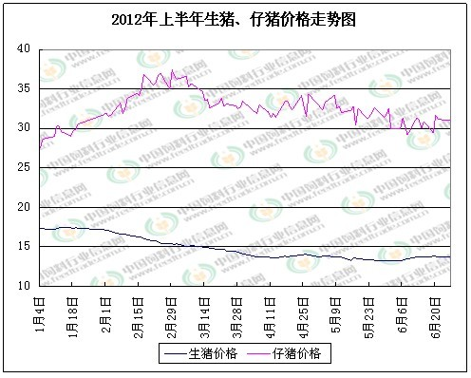
图9：2012年上半年生猪、仔猪价格趋势图

今年1月下旬以来，猪肉价格从高位持续回落，截止6月29日全国出栏肉猪均价小幅震荡至13.73元/公斤，去年同期为19.18元/公斤，同比降28.4%。猪肉价格至22.79元/公斤,去年同期为29.47元/公斤，同比降22.7%。仔猪均价29.32元/公斤，同比降28.9%。母猪均价1736元/头，同比降4.5% 。猪粮比价5.65:1，同比下跌33.8%、33.1%。自繁自养出栏头均盈利35元/头。

当前猪粮比已跌至盈亏平衡点以下，压缩了养殖利润空间，打击了养殖户后续补栏的积极性，或将影响后期豆粕消费需求。但美尔雅期货总经理助理孙晋预计，随着下半年猪肉价格的企稳反弹，生猪的存栏量仍将保持高位，从8月份到12月份，对豆粕的需求可能会进一步旺盛。

同时疫病是价格影响因素中我们不得不考虑的一方面，2011年11月份部分地区发生仔猪腹泻，一直持续到2012年的3月份，其中2012年的1、2月份较为严重，导致2012年6月份生猪供应量逐渐减少。

从生猪存栏量来看，农业部公布今年3月生猪存栏46167万头，环比增长0.7%，同比增长5.46%。4月以后，农业部按照《缓解生猪市场价格周期性波动预案》要求，不再公布存栏量的绝对数，但从4月生猪存栏量环比增长0.3%，同比增长5.5%的相对数来看，存栏量仍在增加。

5月份畜禽养殖形势整体低迷。虽然在收储措施的提振下，各地生猪价格略有回升，不过，养殖户对生猪价格走势普遍悲观，补栏意愿较低。在产蛋鸡被大量淘汰，预计存栏量比年初减少20~30%。而肉鸡因近期疫病复杂、养殖亏损，空栏较多。因此，5月份畜禽饲料需求清淡。只有水产养殖逐渐进入旺季，水产饲料需求增长显着。

综上所述，虽然猪肉价格下跌，但是去年以来的猪肉价格上涨带动生猪养殖的扩张，生猪存栏量并未减少。而作为猪饲料原料的豆粕相对抗跌，近期更是刷新年内高点。业内人士认为，猪肉价格下降，饲料需求不减，加上全球大豆有减产预期，豆粕行情依然看好。

撰稿人：李菲
时间：2012年6月29日

